Sugestão de modelo de certificado para entregar ao aluno na formatura do módulo
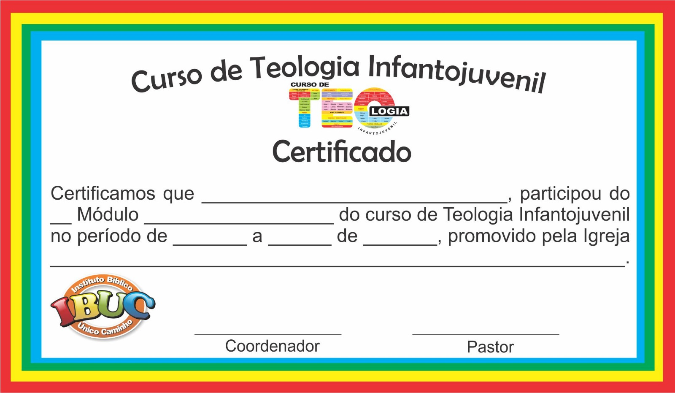

Sugestão de modelo de certificado para entregar ao Professor Ministrante na formatura do módulo

